2017年“共筑家园”全国青少年建筑模型竞赛规则

1. 竞赛项目
1.1 建筑模型个人项目

(1)“缤纷童年”涂装木屋赛(小学男子、女子组)
(2)“绿野春天”花园别墅赛
(3)“中华庭院”古典民居创意赛
(4)“锦绣江南”古典园林创意赛
(5)“创客工作空间”设计制作赛
(6)“城市梦想”区域规划赛
(7)“夏日奇缘”安娜小屋场景设计赛
(8)“天空之城”创意城堡设计赛
(9)“梦想家园”小筑创意赛
(10)“我的建筑梦”创意建筑设计赛（小学、中学组）
1.2 建筑模型团体项目

(11)“桥梁规划师”场景设计制作赛
(12)“民族团结”少数民族民居设计赛
(13)“小创意，大未来”爱拼才会赢

1.3 建筑模型创新项目

(14) 木桥梁结构设计赛、承重赛
(15) 纸结构承重赛
(16) 纸建筑模型设计赛
(17)“最美家乡”创意赛

1.4 高校建筑模型创新项目
(18) “未来家园”：主题为未来居住建筑
（19）“环保星球”：主题为废物利用，变废为宝
（20）“生态之城”：主题为关注降温、通风、隔音的绿色低能耗建筑

2. 总则

2.1报名：每名运动员可在第1 至13项中任选一项报名，另可选择第15项或第16项目报名；第14项中的设计赛和承重赛两项，可以兼报且允许单报，设计赛和承重赛两项都参加的不得再报其它项目,只报设计赛可以兼报第15项和第16项；第11至13项、第17项每件作品限报2至3人，第17项每队限报1～3件作品，参加第17项的选手必须参加第1至13项竞赛；第15项和第16项按各队运动员报名总人数的40％分配名额，每件作品限报1人；对报名参赛的竞赛组织单位报名参赛队不足3个的团体项目以及报名不足6人的个人项目，需并组进行比赛，并组后仍不足规定数额的则列为大会展示活动。
2.2 场地：比赛场地配有桌椅、称重器材、模型套材，工具自带（禁止使用电动工具），结构类竞赛（木桥梁结构设计赛、承重赛和纸结构承重赛）使用主办方提供的工具和设备；第13项的操作及展示区域不小于2米×2米；运动员需爱护赛场环境，如造成场地污损，其竞赛成绩扣除10分；损坏公共设施需照价赔偿；严禁携带易燃易爆等各种危险品进入赛场，赛场及周边严禁烟火；参赛模型及制作过程须安全、环保、无公害。
2.3比赛规定：参加现场制作的运动员须在裁判员发“开始”口令后，方可打开模型材料包装开始制作，不得抢先打开包装；运动员不得携带违规物品入场；在现场制作期间不得接受他人的指导或帮助，不得交头接耳，如发现运动员有私自夹带等任何形式的作弊行为将予以警告直至取消其参赛资格；若运动员在现场制作期间发现套材零件缺损，须在比赛开始后的10分钟内举手报告，过时不予受理；裁判员宣布比赛结束时，运动员须停止制作、立即退场，模型留在原地供评比；对于继续制作者按未完成作品处理；运动员的比赛模型说明文须在进赛场时交给裁判员，不得留存在运动员手中；说明文需写明标题、作者姓名，限2000字以内，使用A4纸，可以打印、插图。
2.4 成绩评定：由裁判组根据各比赛项目的具体要求，分别对运动员完成作品的水平高低、承重重量大小进行评定。
2.5 参赛作品的赛后处置权归组委会所有。

3. 建筑模型个人项目规定
3.1 现场制作按照总则规定进行，个人制作赛以指定套材为主体，可自备空白底板，底板俯视尺寸长不超过60厘米，宽不超过40厘米，总厚度不超过3厘米，工具和辅料自备，数量和体积以能装入一个密闭的A4透明文件袋为限（文件袋由组委会统一发放）。
3.2 现场制作时间：第1项150分钟，其余均为180分钟。
3.3.1 现场制作的成绩评定标准（满分为100分，辅料得分不超过30%）:
创意：50分
模型制作切合项目主题；创意构思独到、新颖；道路、水系、绿化等设计是否科学、合理。
建造：40分
模型建造的技术水平、工艺质量及外部造型的准确度。
印象：10分
模型所显示的整体效果及工整、洁净程度。
3.3.2 第8项目需符合规定的一种悬浮（点悬浮、面悬浮、平衡悬浮、全悬浮）
3.4 木桥梁结构设计赛规定：
3.4.1 设计赛按照总则规定进行。
3.4.2 运动员须向现场裁判员提交一份阐述设计构思的说明文。
3.4.3 现场制作套材含2.5mm×2.5mm×550mm的松木条24根。
3.4.4 成绩评定标准（满分为100分）：
创意：30分
外观设计具有创新性。
实用性：30分
桥梁结构符合力学原理,具有实际应用价值。
建造工艺：30分
桥梁建造的技术水平、工艺质量及外部造型的准确度。
印象：10分
桥梁所显示的整体效果及其工整洁净程度。
3.5 木桥梁结构承重赛规定
3.5.1 运动员须使用在承重赛模型制作现场完成的模型参赛。比赛包括承重模型现场制作和承重赛两个阶段，承重模型现场制作结束后，按照赛程安排进行承重赛。承重模型的制作按照总则进行，木条限用12根。
3.5.2 运动员须向现场裁判员提交一份解释该桥梁承重方面的力学设计和构思的说明文。
3.5.3 承重赛规定：
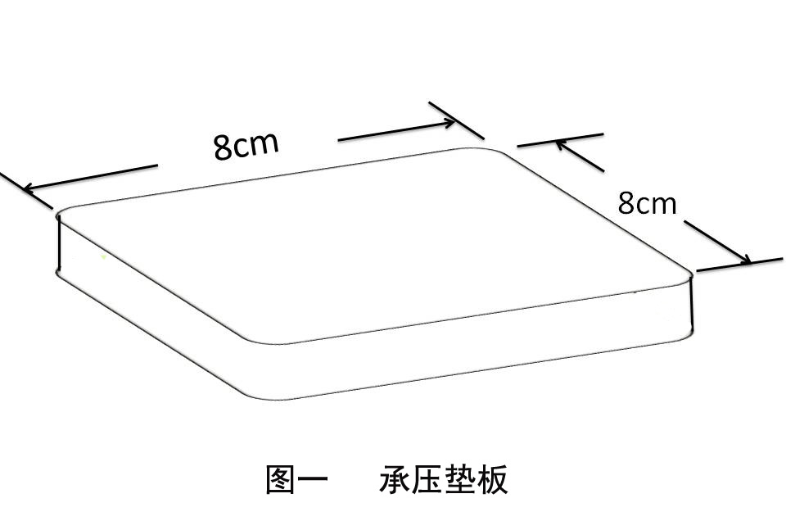
3.5.3.1 运动员的上场承重顺序由运动员在现场抽签决定。
3.5.3.2 承重赛使用的器材、设备等由组委会统 一提供。
3.5.3.3 模型的木条之间不得有任何形式的平行重叠粘接，木条之间的粘接长度不得超过0.8cm，不相交的两根相邻木条之间的平行距离须≥1cm。
3.5.3.4 模型重量须≤22g，总长≥50cm，高度不大于10cm，不小于5cm,模型设计须能顺畅放置承重器;赛前由裁判员对模型进行称重、测量、登记。模型称重、测量不合格者在1分钟内进行修整，修整后仍不合格则取消其参赛资格。
3.5.3.5 木结构承重模型用承压垫板尺寸：8cm×8cm。见图一
3.5.4 承重赛程序：
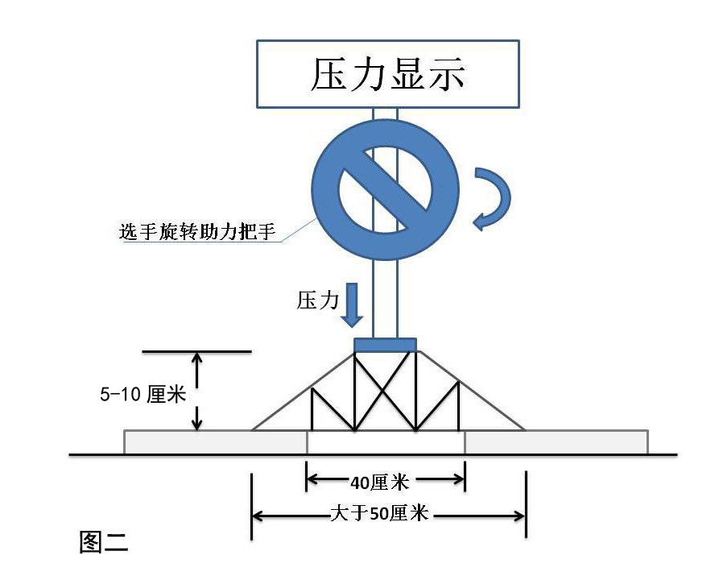
3.5.4.1 运动员入场后须在1分钟内将桥梁、承压垫板按要求放置好并举手示意。裁判员发“开始”口令2分钟计时开始、运动员开始利用称重测试器材对桥梁模型施压。
3.5.4.2承重赛时间为2分钟，2分钟内以承重器材显示的最大压力值为该运动员的最终成绩。
3.5.4.3 在承重赛过程中，模型与支架之间不得加垫任何辅助物。承重前，模型的最低点不得低于支架的上水平面。见图二
3.5.5 成绩评定标准：
3.5.5.1 根据运动员最终承重重量评定成绩，承重重量以公斤为单位，精确到小数点后第二位。
3.5.5.2 承重重量高者名次列前；承重重量相同模型自重轻者名次列前。

4. 建筑模型团体项目规定

4.1 现场制作按照总则规定进行。
4.2 制作时间：第13项场外准备180分钟，制作210分钟。其余的团体项目均为300分钟。
4.3 第13项在比赛现场由一名运动员向评委讲解模型设计意图、用规范名词指出模型应用了哪些机械原理、模型的动态运行方法等，并与同组运动员共同进行模型动态演示，总时间为2分钟。每件作品须有一份阐述设计构思的说明文，并在比赛现场提交给裁判员。
4.4 第11、12项现场制作配发模型套材：
4.4.1“桥梁规划师”场景设计制作赛：套材3套 ；
4.4.3“民族团结”少数民族民居设计赛：由运动员在现场任选新疆民居、草原明珠、藏羌民居三种套材中的1套 ；
4.4.4 自备空白底板，尺寸不大于60cm×60cm ，工具自备（禁止使用电动工具），辅料自备。数量和体积以能装入一个密闭的约为40cmX29cmX11cm透明收纳盒为限（收纳盒由组委会统一发放）。
4.5 第13项现场为小学组提供一个整理箱的拼装器材，模型搭建高度不得高于1米；现场为中学组提供两个整理箱的拼装器材，模型搭建高度不得高于1.5米。
4.6 成绩评定标准（满分为100分，辅料得分不超过30%）：
创意：60分
模型主题内容突出；创意构思独到、新颖；外观达标、符合审美规律；道路、水系、绿化等设计科学、合理；讲解、答辩准确生动。
建造：30分
模型建造的技术水平、工艺质量、外部造型的准确度；简单机械的安装、应用。
印象：10分
模型所显示的整体效果及其工整、洁净程度。

5. 建筑模型创新项目规定

5.1 纸结构承重赛
5.1.1 现场制作赛规定参照总则。运动员制作完成后的模型限单体模型。
5.1.2 制作时间：60分钟。
5.1.2.1 现场制作材料包括：A4（70g）纸2张、固体胶、铅笔、直尺。
5.1.2.2 纸结构承重赛包括现场制作和静压承重测试两个阶段。现场制作结束后立刻按抽签顺序进行承重测试。
5.1.3 模型测量规定：
模型的结构形式不限，实际结构高度>15cm.
5.1.4 承重赛规定：
5.1.4.1 运动员的上场顺序由运动员在现场抽签决定。
5.1.4.2 承重赛器材由组委会统一提供。
5.1.4.3 模型检测合格后，运动员须保持其原状进行承重测试，不得改动，违者承重赛成绩计为零分。
5.1.5 承重赛程序：
5.1.5.1 运动员入场提交模型，裁判员对模型尺寸和重量进行测量、登记。
5.1.5.2 运动员须在1分钟内将承重托盘放置在模型上面，然后自行选择容器及重物放置在托盘上。
5.1.5.3 当运动员暂停添加承重物并举手示意时，裁判员开始3秒计时。模型在3 秒时间内未发生严重形变的该次承重量计入成绩；反之视为承重失败,该次承重量不计入成绩。
5.1.5.4 每名运动员的模型静压承重测试时间为2分钟，在2分钟内运动员的承重次数不限。
5.1.6 成绩评定标准：
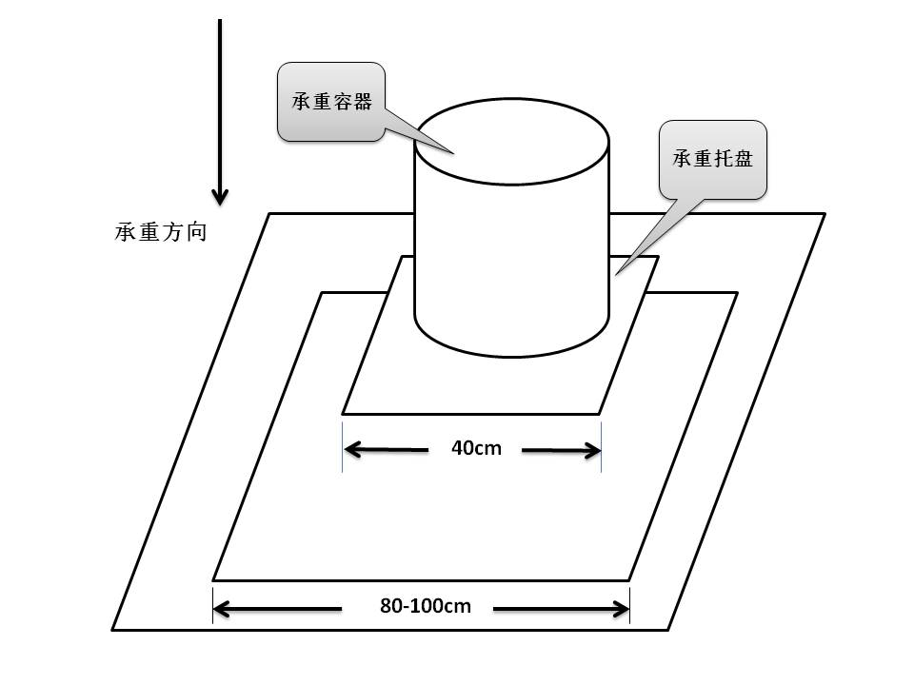
根据最终承重量评定成绩，承重量以重物基数为单位，承重基数相同者以模型自重轻者为先；1个基数为300～600毫升瓶装水；托盘、容器的自重计入成绩。
见图3

图3
5.2 纸建筑模型设计赛
5.2.1 制作时间：120分钟。
5.2.2 现场制作材料包括：80克A4纸3张。
5.2.3 制作工具自备，需装入一个密闭的A4透明文件袋（文件袋由组委会统一发放）。
5.2.4 成绩评定：参照制作赛成绩评比规定。

5.3 “最美家乡”创意赛
5.3.1 参赛作品由运动员根据命题自由设计，作品要表现作者家乡特色。
5.3.2 参赛作品尺寸不大于60cmX60cmX60cm，并在赛前完成。提交模型时，运动员须向现场裁判员提交一份A4打印稿说明文。
5.3.3 运动员在该项目的成绩由“外观制作”和“主题演讲”两部分构成。
5.3.4外观制作成绩评定标准（满分为100分）：
创意：50分
模型主题鲜明，作品富于科学性、艺术性、独创性。
建造：40分
模型建造的技术水平、工艺质量及外部造型的准确度。
印象：10分
模型所显示的整体效果及其工整洁净程度。
5.2.5主题演讲评定标准
采取“专家评审”和“特邀观众评审”结合的方式决定主题演讲的得分，满分50分。

本规则适用于“共筑家园”全国青少年建筑模型教育竞赛活动总决赛，国家体育总局航空无线电模型运动管理中心、中国航海模型运动协会对本规则拥有最终解释权。

